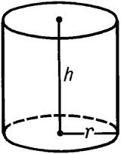
Цилиндр
1. Изобразить геометрическое тело, написать определение.
2. Изобразить разные сечения, записать их формулы.
3 .Изобразить развёртку.
4. Записать формулы вычисления площади боковой поверхности и полной поверхности цилиндра.
5. Найти в Интернете и записать формулу объёма цилиндра.
6.Изобразить наклонный цилиндр и провести его высоту.
7. Дополните ответ известными сведениями о цилиндре.
8. Сохранить презентацию под названием Цилиндр в своей папке.
9. Переслать её по локальной сети на 11-й компьютер в папку Общая.
Призма
1. Изобразить геометрическое тело, написать определение.
2. Перечислите виды призм. Постройте две-три из них.
3. Дайте определение термину "правильная призма". Записать формулы вычисления площади боковой и полной поверхностей правильной призмы.
4. Найти в Интернете и записать формулу объёма призмы.
6.Изобразить наклонную призму и провести её высоту.
7. Дополните ответ известными сведениями о призме.
8. Сохранить презентацию под названием Призма в своей папке.
9. Переслать её по локальной сети на 11-й компьютер в папку Общая.

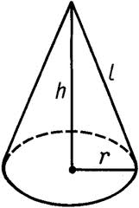
Конус
1. Изобразить геометрическое тело, написать определение.
2. Изобразить разные сечения, записать их формулы.
3 .Изобразить развёртку.
4. Записать формулы вычисления площади боковой поверхности и полной поверхности конуса.
5. Найти в Интернете и записать формулу объёма конуса.
6. Изобразить усечённый конус и записать формулу вычисления его боковой поверхности.
7. Дополните ответ известными сведениями о призме.
8. Сохранить презентацию под названием Конус в своей папке.
9. Переслать её по локальной сети на 11-й компьютер в папку Общая.
Пирамида
1. Изобразить геометрическое тело, написать определение.
2. Перечислите виды пирамид. Постройте две-три из них.
3. Дайте определение термину "правильная пирамида". Записать формулы вычисления площади боковой и полной поверхностей правильной пирамиды.
5. Найти в Интернете и записать формулу объёма пирамиды.
6. Изобразить усечённую пирамиду и записать формулу вычисления его боковой поверхности.
7. Дополните ответ известными сведениями о пирамиде.
8. Сохранить презентацию под названием Пирамида в своей папке.
9. Переслать её по локальной сети на 11-й компьютер в папку Общая.

Параллелепипед и куб.

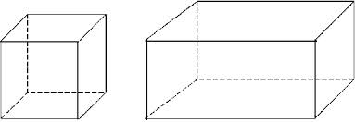
1. Изобразить геометрические тела, написать их определение.
2.Перечислите виды параллелепипедов и изобразите параллелепипед, состоящий из параллелограммов.
3. Записать формулы площади поверхностей параллелепипеда и куба.
4. Сформулировать свойство диагонали прямоугольного параллелепипеда.
5. Запишите формулы объёмов параллелепипеда и куба.
6. Дополните ответ известными сведениями о пирамиде.
7. Сохранить презентацию под названием Пирамида в своей папке.
8. Переслать её по локальной сети на 11-й компьютер в папку Общая.

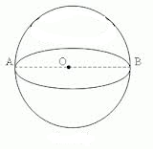
Сфера и шар.
1. Изобразите геометрическое тело, написать определение сферы и шара.
2. Написать определение центра, радиуса, диаметра сферы и шара.
3. Написать уравнение сферы.
4. Изобразите взаимное расположение сферы и плоскости.
5. Найти в Интернете и записать формулы площади и объёма сферы.
6. Дополните ответ известными сведениями о сфере и шаре.
7. Сохранить презентацию под названием Сфера в своей папке.
8. Переслать её по локальной сети на 11-й компьютер в папку Общая.

Правильные многогранники

1. Найти в Интернете изображения правильных многогранников, разместить их на слайде и подписать.
2. Написать определение правильного многогранника.
3. Найти в интернете сообщение о том, какой многогранник соответствует данной из стихий (земля, вода, огонь, воздух, вселенная) по мнению древне греческих философов, выложить изображение и их соответствие на слайд.

Общая презентация
1. Название презентации "Обобщение по теме "Геометрические тела""
2. Составить список:
Виды геометрических тел
Параллелепипед, куб
Призма
Пирамида
Цилиндр
Конус
Сфера, шар
Правильные многогранники
3. Составить общую презентацию.

Виды геометрических тел
1. Изобразить геометрические тела (многогранники)
2. Изобразить геометрические тела (тела вращения)
3.Придумать изображения состоящие, из нескольких геометрических тел.
4. Сохранить презентацию под названием Виды геометрических тел в своей папке.
5. Переслать её по локальной сети на 11-й компьютер в папку Общая.

